附件2：表格填写说明及示例
1.《高校学生应征入伍学费补偿国家助学贷款代偿申请表》
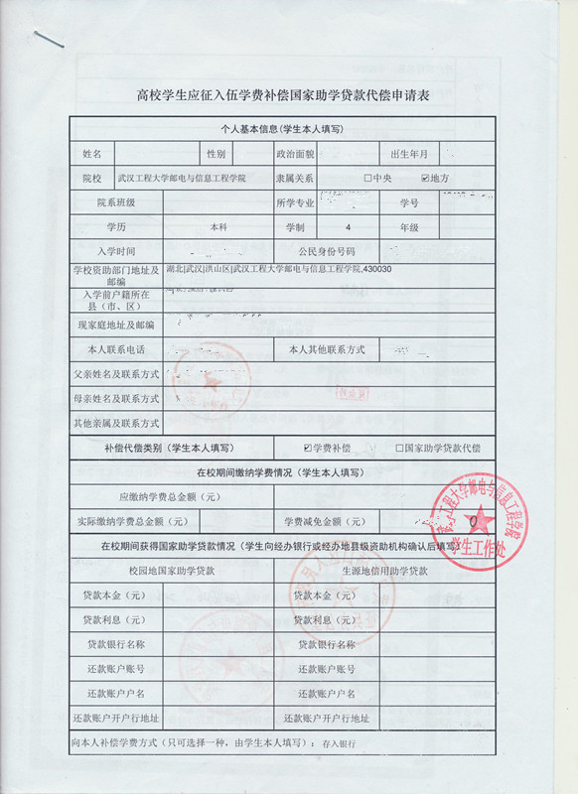
如经管系2015会计学01班
如实填写在校已就读几年的学费总和
只能填0
二选一打钩，不要全选
必填，所有联系方式必须真实有效
填写出生年月，如“1996.01”
填写“中共党员”、“共青团员”、或“群众”
填写本人性别
学历本科，学制4年，学历专科，学制3年
如实填写
专业全称，本人学号，本人年级
二选一打钩
填写本人真实姓名
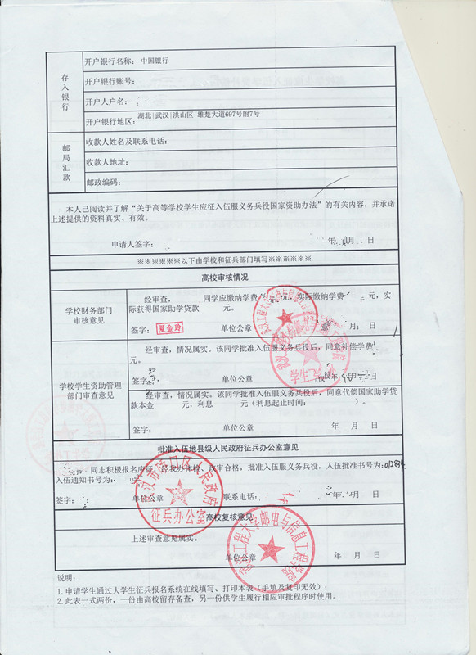
生源地走兵到批准入伍地县级人民政府征兵办公室签字、盖章，学院走兵以系部为单位上交学院统一填写盖章
本人手签，日期
学院财务部门填写，签字，盖章
开户行地址
开户人户名必须为本人
银行必须为本人有效中国银行卡号

- 《 高校学生退役复学学费减免申请表》
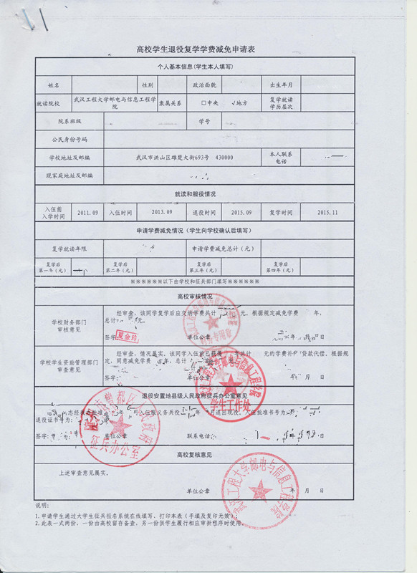
如2015会计学05班
就读和退役情况如实填写年月
退役安置地县级人民政府征兵办公室填写，签字，盖章
学院财务部门填写，签字，盖章

申请学费减免情况如实填写，申请学费减免总计不填
必填，必须为本人有效联系方式
填写本科或专科
二选一打钩
填写出生年月，“1996.01”
填写“中共党员”、“共青团员”、或“群众”
填写本人真实姓名、性别

